PROPOZÍCIE
o PERMONÍKOV KYLOF
2. ročník
Bodované podujatie Marathon BB Tour 2020
Bodované podujatie Marathon BB miniTour 2020
Všeobecné informácie:
Organizátor: Marathon Banska Bystrica, s.r.o., ON-POINT o.z., www.marathonbbtour.sk
Hlavní partneri: Obec Ľubietová
Miesto konania: Obec Ľubietová, Okres Banská Bystrica, Slovensko
Dátum Konania: 27.9.2020, NEDEĽA
Registrácia: on-line do ŠTVRTKU 24.9.2020 na www.marathonbbtour.sk
osobne v PIATOK 25.9.2020, Europa SC od 16:00 do 18:30
osobne v NEDEĽU 27.9.2020 od 7:30 do 9:30, OÚ Ľubietová
Prezentácia,
vyzdvihnutie čísiel: osobne v PIATOK 25.9.2020, Europa SC od 16:00 do 18:30
osobne v NEDEĽU 27.9.2019 od 7:30 do 9:30, OÚ Ľubietová
Upozornenie: Presun štartovného na inú osobu je možný najneskôr 25.9.2020 osobne na prezentácii v Europa SC. V deň pretekov už presun nie je možný.
Meranie časov: Časy budú merané pomocou čipov, bez elektronického čipu nemôže byť výkon ohodnotený a zapísaný
Šatne a úschovňa: Možnosť prezlečenia a uloženia vecí bude v miestnosti priamo na OÚ
Ľubietová. Šatňa bude strážená a veci budú vydané iba po preukázaní sa
štartovým číslom.
WC: V priestoroch štartu a cieľa budú k dispozícii WC
Zdravotná služba: V priestore štartu a cieľa, takisto na tratiach bude k dispozícii zdravotná
služba
Poistenie: Všetci účastníci sú povinní zabezpečiť si individuálne zdravotné
poistenie. Organizátor nepreberá zodpovednosť za škody na majetku
alebo na zdraví súvisiace s cestou, pobytom a s účasťou pretekárov
na podujatí. Každý účastník štartuje na vlastnú zodpovednosť.
Výsledky: Vyhlásenie výsledkov a dekorovanie víťazov bude o 12:00. Výhercov
bude dekorovať starosta obce Ľubietová. Oficiálne výsledky
budú dostupné po skončení podujatia a na internetovej stránke
www.marathonbbtour.sk, pretekári budú zoradení podľa času od
štartového výstrelu po prekročenie cieľa
Žrebovanie o ceny: Žrebovanie o hodnotné ceny bude o 12:20 ihneď po vyhlásení
výsledkov. Do žrebovania sú zaradení všetci účastníci všetkých behov, ktorí dobehli
do cieľa, okrem Behu Permoníkov, spolu aj so všetkými dobrovoľníkmi
Účastnícka medaila: POZOR! Účastnícku medailu garantujeme prvým 1000 prihláseným
vo všetkých behoch!
Beh Permoníkov
Beh na 200m
Trať: 200m – krátky úsek po rovnej ceste 100m od štartu a späť
Beh je určený pre deti predškolského veku do 5 rokov vrátane
(roč. 2020-2015).
Deti, ktoré v priebehu roka 2020 dovŕšia vek 6 rokov (roč. 2014 a menej)
spadajú do vyššej vekovej kategórie a behu chrústov sa zúčastniť
nemôžu.
Štart: 9:30 – štart dievčat
9:40 – štart chlapcov
Registrácia: osobne v NEDEĽU 27.9.2020 od 7:30 do 9:30, OÚ Ľubietová
Kategórie: Bez kategórií, je možné bežať/kráčať najmenším v sprievode
rodičov, je možné dieťa niesť bez nároku na víťazstvo, je možné štartovať každému
Štartovné: 0 €
Odmeny: Pamätné štartové číslo, pamätná medaila po prebehnutí cieľom
Beh na 850m
Bodovaná kategória Marathon BB miniTour 2020:
Trať: 850m – okruh v centre Ľubietovej. Štart a cieľ je priamo pri OÚ Ľubietová.
Táto trať je určená výlučne pre deti od 6 do 12 rokov (roč. 2014-2008). Pri všetkých účastníkoch je potrebný podpísaný súhlas oprávneného
zástupcu. Mladší ani starší účastníci sa behu zúčastniť nemôžu.
Štart: 10:00 /deti budú na spoločnom štarte radené podľa veku/
Kategórie: P – Chlapci od 6 do 7 rokov vrátane (rok narodenia 2013 a 2014)
R – Dievčatá od 6 do 7 rokov vrátane (rok narodenia 2013 a 2014)
S – Chlapci od 8 do 10 rokov vrátane (rok narodenia 2010 až 2012)
T – Dievčatá od 8 do 10 rokov vrátane (rok narodenia 2010 až 2012)
U – Chlapci od 11 do 12 rokov vrátane (rok narodenia 2008 až 2009)
V – Dievčatá od 11 do 12 rokov vrátane (rok narodenia 2008 až 2009)
Štartovné: 5 € prevodom do ŠTVRTKU 24.9.2020
10 € osobne v PIATOK 25.9.2020, Europa SC od 16:00 do 18:30
10 € osobne v NEDEĽU 27.9.2020 od 7:30 do 9:30, OÚ Ľubietová
Upozornenie: Zaplatené štartovné sa späť nevracia ani nepresúva na ďalší ročník!
Štartovné zahŕňa: Pamätné štartové číslo s nevratným čipom s grafikou podujatia
Pamätná medaila po dobehnutí do cieľa v časovom limite
Meranie času a medzičasov
Šatne na prezlečenie a uschovanie osobných vecí
Zdravotná služba na trati a v cieli
Občerstvenie v cieli a cieľový servis
Jedlo
On-line výsledková listina
možnosť vyhrať exkluzívne ceny v záverečnom žrebovaní
Odmeny: Prvé tri dievčatá a prví traja chlapci vo všetkých kategóriách
získajú diplom a vecné ceny od partnerov.

Beh na 4300m:
Trať: 4300m – krásny okruh so stúpaním obcou a peknými výhľadmi v prvej polovici
až k začiatku banského chodníka, kde je otočka a návrat po zvážnici.
Dá sa tu súťažiť alebo si to hlavne užiť.
Štart a cieľ je priamo pri OÚ Ľubietová, asfaltová cesta, spevnený turistický
chodník, lesná cesta.
Táto trať je určená primárne pre bežcov na kratšie trate, hobby bežcov,
začínajúcich bežcov a deti od 13 do 15 rokov (roč. 2005-2007). Pri
účastníkoch do 15 rokov vrátane je potrebný podpísaný súhlas
oprávneného zástupcu.
Štart: 10:40
Maximálny účastnícky limit: 300 účastníkov
Kategórie: F – Chlapci od 13 do 15 rokov vrátane(rok narodenia 2005 a 2007)
G – Dievčatá od 13 do 15 rokov vrátane (rok narodenia 2005 a 2007)
H – Muži do 39 rokov vrátane(rok narodenia 1981 až 2004)
I – Ženy do 39 rokov vrátane(rok narodenia 1981 až 2004)
J – Muži od 40 rokov (rok narodenia 1980 a starší)
K – Ženy od 40 rokov (rok narodenia 1980 a staršie)
Štartovné: 10 € do 17 rokov vrátane prevodom do 24.9.2020 (rok narodenia 2003 a mladší)
13 € od 18 rokov prevodom do 24.9.2020 (rok narodenia 2002 a starší)
15 € do 17 rokov vrátane osobne 25.9.2020, Europa SC, 27.9.2020 OU Nemce
20 € od 18 rokov osobne 25.9.2020, Europa SC, 27.9.2020 OU Nemce
Upozornenie: Zaplatené štartovné sa späť nevracia ani nepresúva na ďalší ročník!
Štartovné zahŕňa: Pamätné štartové číslo s nevratným čipom s grafikou podujatia
Pamätná medaila po dobehnutí do cieľa
Meranie času a medzičasov
Šatne na prezlečenie a uschovanie osobných vecí
Zdravotná služba na trati a v cieli
Občerstvenie na trati
Občerstvenie v cieli a cieľový servis
Jedlo
On-line výsledková listina
možnosť vyhrať exkluzívne ceny v záverečnom žrebovaní
Odmeny: Prvé tri ženy a prví traja muži vo všetkých kategóriách
získajú diplom a vecné ceny od partnerov.
Štafetový beh na 2x2100m:
Trať: Krásny okruh so stúpaním obcou a peknými výhľadmi v prvej polovici
až k začiatku banského chodníka, kde je otočka a návrat po zvážnici.
Dá sa tu súťažiť alebo si to hlavne užiť.
Štart a cieľ je priamo pri OÚ Ľubietová, asfaltová cesta, spevnený turistický
chodník, lesná cesta.
Prvý člen stafety beží po asfaltovej komunikácii k odovzdávke na
začiatku banského chodníka. Druhý člen sa vracia po zvážnici a neskôr
asfaltovom povrchu do centra obce. Odvoz štafetárov na odovzdávku bude
zabezpečený - bližšie pokyny na registrácii.
Táto trať je určená primárne pre bežcov na kratšie trate, hobby bežcov,
začínajúcich bežcov a deti. Pri účastníkoch do 15 rokov vrátane je potrebný
podpísaný súhlas oprávneného zástupcu.
Štart: 10:40
Maximálny účastnícky limit: 50 štafiet
Kategórie: bez kategórií
Štartovné: 20 € prevodom do ŠTVRTKU 24.9.2020
30 € osobne v PIATOK 25.9.2020, Europa SC od 16:00 do 18:30
30 € osobne v NEDEĽU 27.9.2020 od 7:30 do 9:30, OÚ Ľubietová
Upozornenie: Zaplatené štartovné sa späť nevracia ani nepresúva na ďalší ročník!
Štartovné zahŕňa: Pamätné štartové číslo s nevratným čipom s grafikou podujatia
Pamätná medaila po dobehnutí do cieľa
Meranie času a medzičasov
Šatne na prezlečenie a uschovanie osobných vecí
Zdravotná služba na trati a v cieli
Občerstvenie na trati
Občerstvenie v cieli a cieľový servis
Jedlo
On-line výsledková listina
možnosť vyhrať exkluzívne ceny v záverečnom žrebovaní
Odmeny: Prvé tri tímy získajú diplom, vecné ceny od partnerov a exkluzívnu trofej.

Beh na 10000m:
Bodovaná kategória Marathon BB Tour 2020:
Trať: 10000m – krásny okruh so stúpaním obcou hore Ľubietovským chotárom.
Pokračuje po lúkach nad obcou s peknými výhľadmi na Nízke Tatry, až pod
Vysokú, potom sa zvážnicami stáča naspäť areálom banského chodníka.
Dá sa tu súťažiť alebo si to hlavne užiť.
Štart a cieľ je priamo pri OÚ Ľubietová, asfaltová cesta, spevnený turistický
chodník, lesná cesta.
Táto trať s prevýšením je určená pre výkonnostných bežcov a zdatných
hobby bežcov. Minimálny vek: dovŕšených 16 rokov.
Štart: 10:30
Maximálny účastnícky limit: 300 účastníkov
Kategórie: A – Muži do 29 rokov vrátane (rok narodenia 1991 a mladší)
B – Muži do 39 rokov vrátane (rok narodenia 1981 až 1990)
C – Muži do 49 rokov vrátane (rok narodenia 1971 až 1980)
D – Muži do 59 rokov vrátane (rok narodenia 1961 až 1970)
E – Muži od 60 rokov (rok narodenia 1960 a starší)
Kategórie ženy: A – Ženy do 29 rokov vrátane (rok narodenia 1991 a mladšie)
B – Ženy do 39 rokov vrátane (rok narodenia 1981 až 1990)
C – Ženy do 49 rokov vrátane (rok narodenia 1971 až 1980)
D – Ženy do 59 rokov vrátane (rok narodenia 1961 až 1970)
E – Ženy od 60 rokov (rok narodenia 1960 a staršie)
Štartovné: 13 € prevodom do ŠTVRTKU 24.9.2020
20 € osobne v PIATOK 25.9.2020, Europa SC od 16:00 do 18:30
20 € osobne v NEDEĽU 27.9.2020 od 7:30 do 9:30, OÚ Ľubietová
Upozornenie: Zaplatené štartovné sa späť nevracia ani nepresúva na ďalší ročník!
Štartovné zahŕňa: Pamätné štartové číslo s nevratným čipom s grafikou podujatia
Pamätná medaila po dobehnutí do cieľa
Meranie času a medzičasov
Šatne na prezlečenie a uschovanie osobných vecí
Zdravotná služba na trati a v cieli
Občerstvenie na trati
Občerstvenie v cieli a cieľový servis
Jedlo
On-line výsledková listina
možnosť vyhrať exkluzívne ceny v záverečnom žrebovaní
Odmeny: Prvé tri ženy a prví traja muži vo všetkých kategóriách
získajú diplom a vecné ceny od partnerov.
Prví traja muži a prvé tri ženy v absolútnom poradí získajú exkluzívnu trofej
a finančné odmeny:
1. miesto – 50 EUR
2. miesto – 40 EUR
3. miesto – 30 EUR
Prekonanie traťového
rekordu: Finančná odmena za prekonanie traťového rekordu:
50 EUR
42:47 Tomáš Kubej (2019)
50:49 Iveta Furáková (2019)

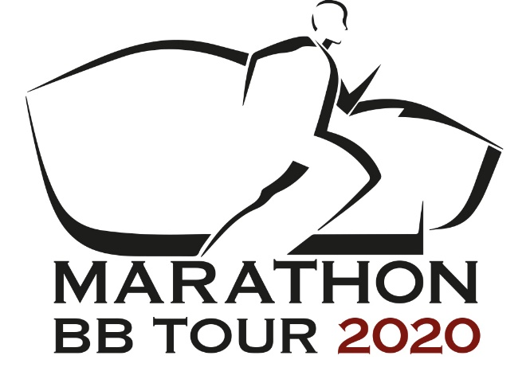

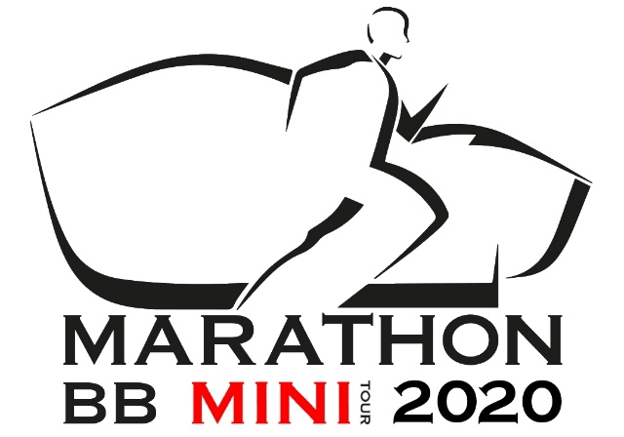

www.marathonbbtour.sk

